Regionální ročenka Eurostatu 2019 VYŠLA 12. ZÁŘÍ 2019
STAT/19/139
Regionální rozmanitost v EU - jak porovnat váš region?
Je snadnější najít si práci ve vašem regionu než v jiných regionech Evropské unie (EU)? Je střední věk populace vyšší nebo nižší než kdekoli jinde v EU? Jaké jsou hlavní obchodní aktivity ve vašem regionu? Kolik peněz je investováno do výzkumu a inovací? Je váš region bohatší než ostatní? Který region má nejvyšší využití internetu?
Odpovědi na tyto a mnoho dalších otázek najdete v ročníku 2019 regionální ročenky Eurostatu. Předkládá statistiky o populaci, zdraví, vzdělávání a odborné přípravě, trhu práce, ekonomice, strukturální podnikové statistice, výzkumu a inovacích, digitální ekonomice a společnosti, cestovním ruchu, dopravě a zemědělství. Zahrnuje také kapitolu o městech EU a kapitolu o regionálním socioekonomickém vývoji. Tato tisková zpráva se zaměřuje na střední věk populace, míru zaměstnanosti posledních absolventů a hodnocení nejlidnatějších měst (včetně jejich dojíždějících zón).
Regionální ročenka poskytuje přehled široké škály regionálních statistik, které jsou k dispozici pro 281 regionů v EU na úrovni 2 NUTS (klasifikace územních jednotek pro statistiku) a pro některé ukazatele 1 348 regionů na podrobnější úrovni. 3. Údaje jsou k dispozici za všech 28 členských států EU a pokud možno za statistické regiony ESVO a kandidátské země.
Kromě regionální ročenky nabízí Eurostat tři interaktivní aplikace, které pomáhají vizualizovat a analyzovat regionální a místní údaje: ilustrované regiony a města, statistický atlas a můj region, které také existují jako mobilní a
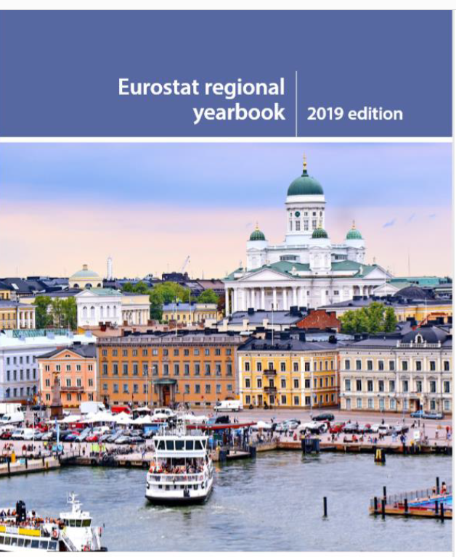

Střední věk populace - nejvyšší v Evrytánii v Řecku, nejnižší v Mayotte ve Francii
Střední věk populace EU dosáhl na začátku roku 2018 43,1 roku. Nejnižší střední věk byl zaznamenán ve dvou nejvzdálenějších francouzských regionech Mayotte (18,1) a Guyane (26,1) a v pěti městských oblastech ve Velké Británii - Nottingham (29,9). , Manchester (30.0), Tower Hamlets (východní Londýn; 31,2), Leicester (31,8) a Southampton (32,2) - které mají relativně velké studentské populace.
Naproti tomu regiony s nejvyšším středním věkem zahrnovaly středořeckou oblast Evrytania (55,0), severozápadní belgickou oblast Arr. Veurne (53,8) a devět německých regionů se rozložilo na tři východní Länder: Suhl, Kreisfreie Stadt (54.3), Altenburger Land a Greiz (oba 53.4) v Thüringenu, Mansfeld-Südharz (53.3), Dessau-Roßlau, Kreisfreie Stadt (53.2) a Wittenberg (52,8) v Sachsen-Anhaltsku a Spree-Neiße (53,3), Prignitz (53,0) a Elbe-Elster (52,8) v Braniborsku.
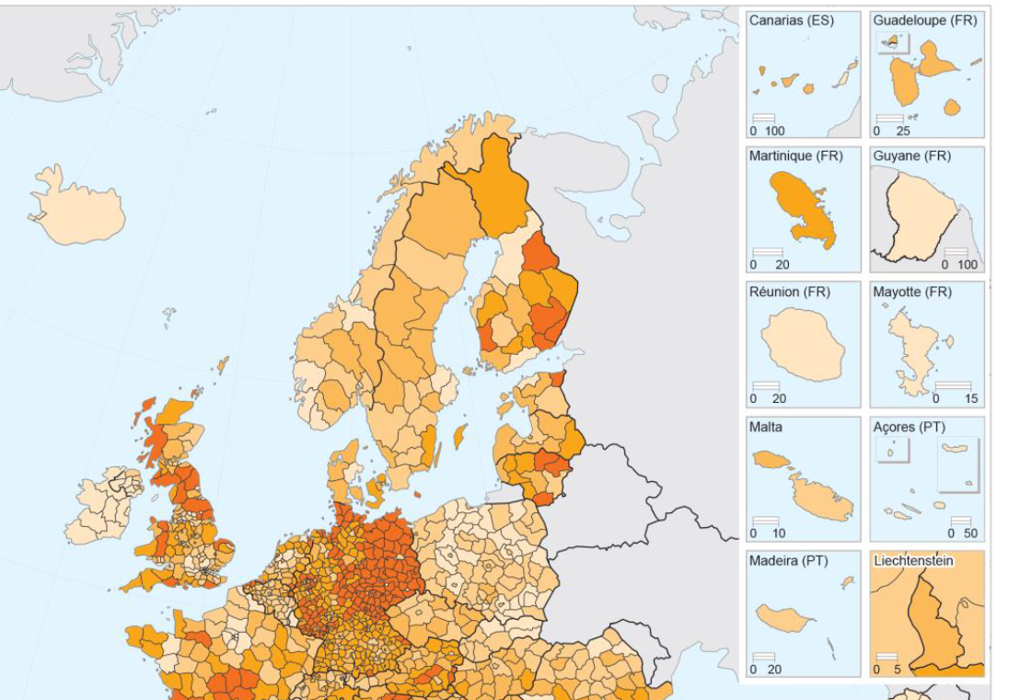
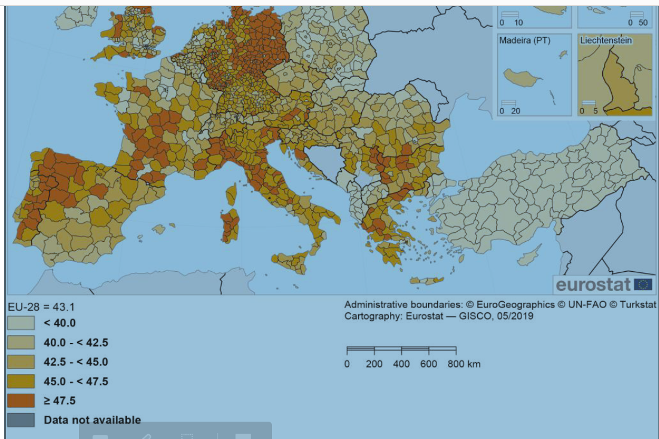

Míra zaměstnanosti posledních absolventů - nejvyšší v Niederbayern v Německu, nejnižší na Sicílii v Itálii
Míra zaměstnanosti posledních absolventů obecně rostla po dobu pěti po sobě jdoucích let. Průměr EU-28 činil v roce 2018 80,6%, což se blíží 82% cíli politiky Evropa 2020.

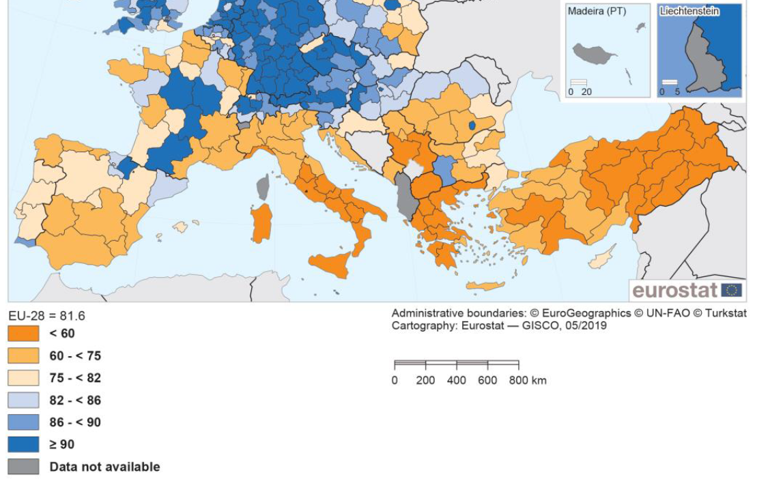
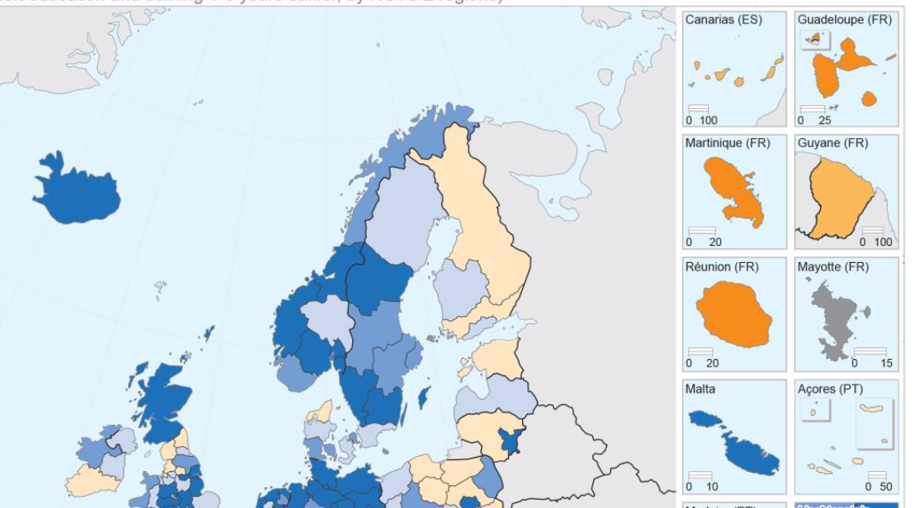
Paříž, Londýn a Madrid - nejlidnatější městské oblasti
Více než polovina světové populace žije v městských oblastech: města stále přitahují stále více lidí při hledání zaměstnání a zlepšování kvality života. EU má různorodou směsici měst: na jednom konci měřítka jsou globální metropole Londýna a Paříže, zatímco přibližně polovina měst v EU měla relativně malé městské centrum s 50 000 až 100 000 obyvateli. Mnoho největších měst v EU (zejména hlavní města) přitahuje jak národní, tak mezinárodní migranty, a proto se jejich počet obyvatel zvyšuje rychleji než národní průměry.

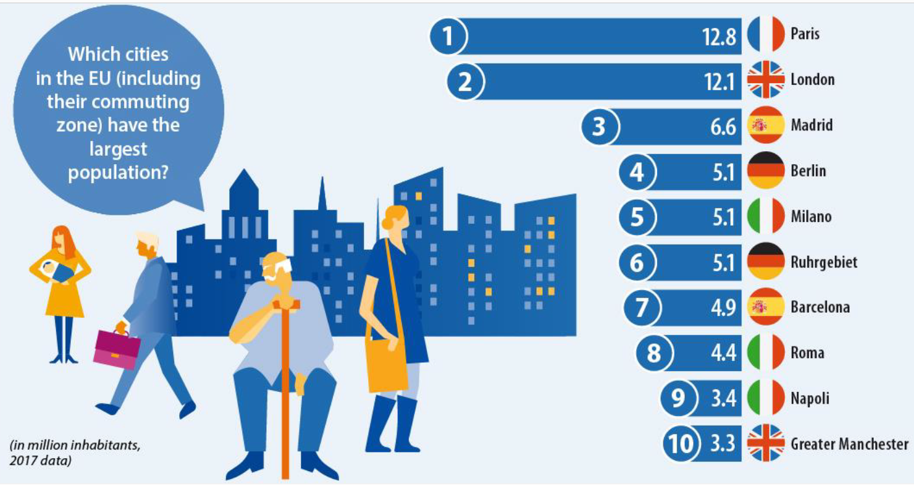
Největší populace ve funkčních městských oblastech (města včetně jejich dojíždějící zóny) EU v roce 2017 byly zaznamenány v Paříži (Francie; 12,8 milionu; údaje za rok 2015) a Londýně (Spojené království; 12,1 milionu), následované - v určité vzdálenosti - Madrid (Španělsko; 6,6 milionu). Další největší koncentrace obyvatelstva - vše s 5,1 milionu obyvatel - byly v Berlíně (Německo), Miláně (Itálie) a německé městské aglomeraci v Porúří (mezi které patří mimo jiné Bochum, Dortmund, Duisburg, Essen a Oberhausen).
Šest z 20 největších funkčních městských oblastí bylo v Německu, čtyři ve Velké Británii, tři v Itálii a dvě ve Španělsku. Budapešť v Maďarsku byla jedinou funkční městskou oblastí z východních členských států EU mezi 20 největšími a žádná ze severních členských států neexistovala.
Zeměpisné informace
Tyto údaje jsou založeny na klasifikaci územních statistických jednotek (NUTS) 2016, jak je stanoveno v pozměňujícím nařízení Komise (EU) 2016/2066 ze dne 21. listopadu 2016. NUTS 2016 (platné od 1. ledna 2018) poskytuje jednotné a konzistentní členění územních jednotek pro tvorbu regionálních statistik pro EU.
Úroveň 2 klasifikace má 281 regionů: Belgie (11), Bulharsko (6), Česko (8), Dánsko (5), Německo (38), Irsko (3), Řecko (13), Španělsko (19), Francie (27), Chorvatsko (2), Itálie (21), Litva (2), Maďarsko (8), Nizozemsko (12), Rakousko (9), Polsko (17), Portugalsko (7), Rumunsko (8), Slovinsko (2), Slovensko (4), Finsko (5), Švédsko (8) a Spojené království (41). Estonsko, Kypr, Lotyšsko, Lucembursko a Malta jsou všechny považovány za jednotlivé regiony na úrovni NUTS 2

